14-5-2018

José David Moreno Posada

Cesar Augusto Hernández Suarez

uNIVERSIDAD DISTRITAL FRANCISCO JOSÉ DE CALDAS

Modelo de decisión espectral colaborativo para mejorar el desempeño de las redes de radio cognitiva



# MANUAL DE INSTALACIÓN

## INSTALACIÓN

### Sistema Operativo

Windows 7 y Windows 8 x 64bits (No funciona para 32bits) Linux: Bajo emuladores (Wine).

### Software adicional

MATLAB Compiler Runtime (MCR) o versiones posteriores

* Verificar que MATLAB Compiler Runtime (MCR) está instalado para la version 9.4 (R2018a) o posterior.
* Si MATLAB Compiler Runtime (MCR) no está instalado, se tienen dos opciones:

Si se tiene una versión de matlab instalada en la ventana de comandos de matlab de digita el comando “*mcrinstaller”* (sin las comillas).

Si no se tiene una versión instalada de matlab y/o no funciono la primera alternativa se puede descargar la versión de 64 bits de Windows del MCR para R2018a desde el sitio Web de MathWorks:

<http://www.mathworks.com/products/compiler/mcr/index.html>

Para obtener más información sobre el MCR y el MCR Installer, consulte Distribución a los Usuarios Finales en la documentación de MATLAB Compiler en el Centro de Documentación de MathWorks.

NOTA: Necesita permisos de administrador para ejecutar MCRInstaller.

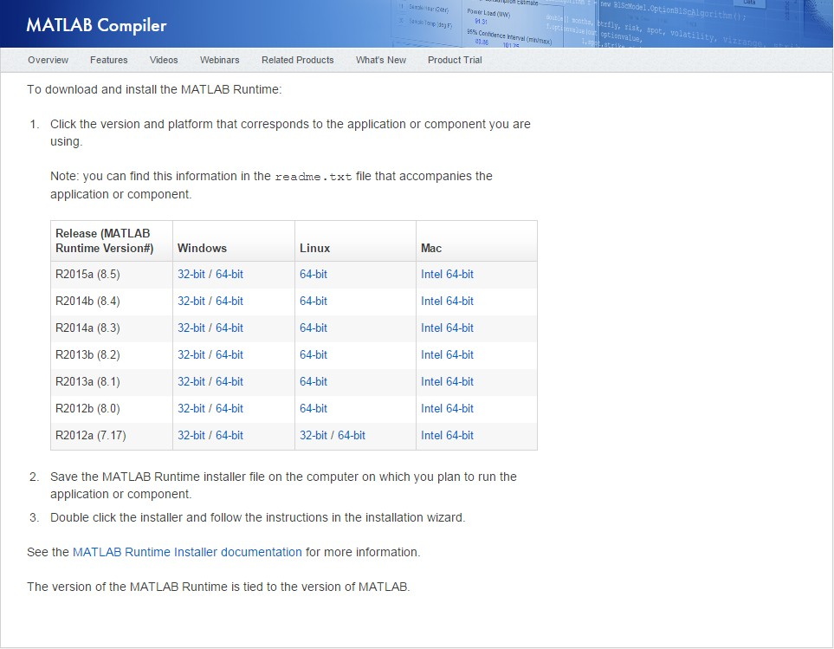

### Paquete de archivos de instalación

1. Cognitive_Radio.exe (Ejecutable del software)
2. MCRinstaller_R2018a.exe

Si los usuarios no pueden descargar el MCR utilizando el enlace, se incluye el instalador para Windows 64 bits en el CD adjunto

1. readme.txt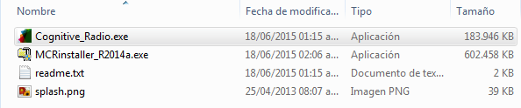

### Procedimiento de instalación

1. Instalar MATLAB Compiler Runtime (MCR) (Archivo: MCRinstaller_R2018a.exe). Si ya se tiene instalado no tener en cuenta este paso.
2. Ejecutar el archivo Cognitive_Radio.exe. El software es un archivo portable, por lo tanto no quedara instalado en el computador, cada vez que se requiera utilizar se debe ejecutar el archivo Cognitive_Radio.exe

Dependiendo de las especificaciones técnicas del equipo, el software tardara un mayor o menor tiempo en abrir el programa. A continuación, se muestra la interfaz del software.

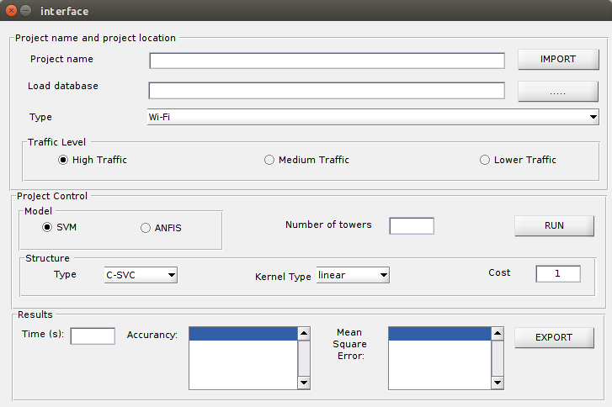

# MANUAL DE USUARIO

## INTRODUCCION

## SIMULADOR

El software “Cognitive Radio Characterization” se desarrolló utilizando el entorno GUIDE de Matlab, y está diseñado para permitir al usuario trabajar bajo un ambiente amigable y parametrizable según las pruebas que se requieran realizar, el software esta divido en nueve secciones, como lo muestra la siguiente figura:

1. Project name and Project location.
2. Project Control.
3. Result.

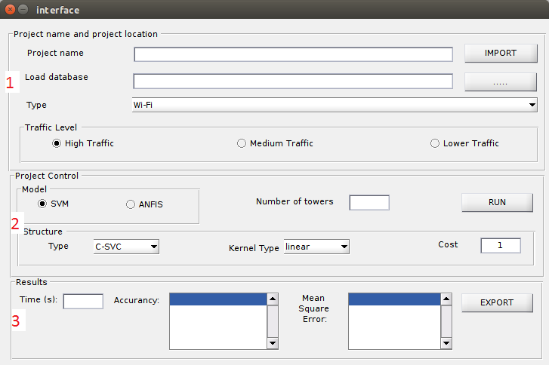

Nota: para que el software no genere error, el (los) usuario (s) debe introducir la información en orden. A continuación, se explicará en que consiste y como configurar cada sección.

## Sección 1: Project name and Project location

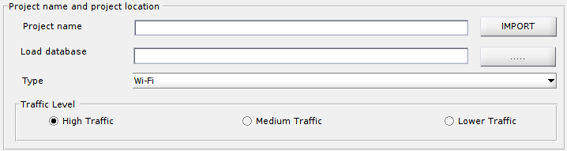

La primera sección está divida en cinco subcategorías:

* *Import*: Importar un proyecto realizado anteriormente.
* *Project Name:* Nombre del proyecto (se recomienda no dejar espacios y evitar el uso de símbolos).
* *Load database:* En esta ventana se selecciona la dirección de la carpeta que contiene las bases de datos de ocupación espectral.
* Type: Tipo de datos capturados, se puede seleccionar entre Wi-Fi o GSM.
* Traffic Level: Nivel de tráfico, se puede seleccionar entre alto, medio o bajo.

El usuario debe subir un archivo CSV con las siguientes características:

* Número de Canal: Número entero que representa el índice del canal utilizado.
* Tiempo: Número entero que indica el tiempo.
* Ancho de Banda: Número entero que indica el ancho de banda utilizado.
* Relación Señal Ruido: Número racional que representa la relación señal a ruido del canal.
* Disponibilidad: Booleano, 1 si el canal se encuentra ocupado o 0 en el caso contrario.

El software utiliza estos datos para generar un modelo de ANFIS o SVM según la opción seleccionada por el usuario.

## Sección 2: Project control

## 

## La segunda sección esta divida en 3 categorías:

## Model: Permite seleccionar entre SVM o ANFIS.

## Number of towers: Corresponde al Número de torres a simular.

## Structure: Según la selección el usuario puede modificar la estructura del modelo a entrenar.

|  |  |
| --- | --- |
| SVM | ANFIS |
| Type: El usuario puede seleccionar entre los siguientes valores:C-SVCnu-SVCone-classepsilon-SVRnu-SVRKernel Type: El usuario puede seleccionar entre los siguientes valores:linearpolinomialradial basis functionsigmoidCost: Tasa de aprendizaje. | Iterations: Número de Iteraciones de usadas para entrenar el modelo.Number of Membership Functions: Número de neuronas en la capa oculta.Type Membership Functions: Funciones propias usadas por las neuronas de la capa oculta. |

El software divide en partes iguales los datos de entrenamiento en el número de torres disponibles y aprovechara los procesadores de la máquina para entrenar de forma concurrente el modelo seleccionado por el usuario. El 70% de los datos son usados para el entrenamiento de los modelos mientras que el 30% restante es usado para la validación. Durante el proceso de entrenamiento, el software muestra una barra de progreso que indica el estado de la ejecución de este proceso. El tiempo de entrenamiento varia según el tamaño de la base de datos, el modelo seleccionado y la máquina utilizada.

## Sección 3: Results

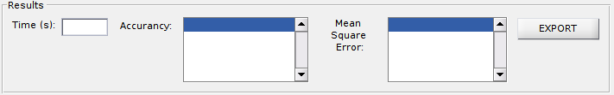

## La tercera sección esta divida en cuatro categorías:

## Time(s): Tiempo en segundos usado para el entrenamiento de los modelos.

## Accurancy: Métrica usada para medir la precisión de los modelos, indica el porcentaje de acierto de los modelos frente a los datos de validación.

## Mean Square Error: Métrica de error usada para medir la diferencia entre los datos de validación y los datos obtenidos por el modelo.

## Export: Exporta los resultados obtenidos en la simulación para ser cargados posteriormente usando el botón IMPORT.

## FUNCIONAMIENTO DEL SOFTWARE

## CARACTERISTICAS DEL SOFTWARE

**Robustez:** El peor problema que puede tener una aplicación es no contemplar los errores que se puedan tener y que la aplicación se detenga inesperadamente. Se han realizado múltiples pruebas para cada una de las funcionalidades del software y a pesar del tiempo de ejecución (debido a gran cantidad de información de las bases de datos) el software ha respondido satisfactoriamente.

**Extensibilidad:** Debido a la forma en que se fue diseñada la aplicación, se puede añadir nuevas funcionalidades, actualmente se está diseñando un módulo de predicción para ser incorporado a la actual versión.

**Desempeño:** El software hace lo que tiene que hacer en el tiempo requerido, si no se considera el tiempo que le toma cargar las bases de datos (ya que este proceso es el que toma gran parte del tiempo de ejecución). Adicionalmente no desperdicia espacio en disco.

**Usabilidad o Amigable al usuario:** La aplicación fue desarrollada con una interfaz gráfica muy amigable, la cual se acompañan de mensajes que ayudan al usuario a detectar errores procedimentales.

**Integridad:** Todos los campos que se ingresan son para consulta, en ninguno de los casos se puede modificar la información de la aplicación, y todos los recursos que se usan son cargados desde la aplicación, por lo cual no existen problemas porque se carguen recursos erróneamente.

**Portabilidad.** La aplicación está diseñada para sistemas operativos Windows, sin necesidad de tener instalado Matlab, solo se necesita la versión de 64 bits de Windows del MCR para R2018a, que se puede descargar de la página web de Matlab.

**Compatibilidad:** El software funciona para Windows 8 en adelante y sistemas de 64 bits.

**Mantenimiento:** Debido a que todo el software se desarrolló a partir de funciones, el mantenimiento de este es sencillo de realizar. Las aplicaciones pueden manejar nuevas versiones dependiendo de las necesidades que presente el producto con el usuario, su desarrollo y dificultad del nuevo desarrollo depende de las nuevas necesidades.

**Documentación:** Se realizó el presente documento, el cual está conformado por un manual de instalación y un manual de usuario que incluye la descripción del funcionamiento del software.